République Algérienne Démocratique et Populaire
الجمهورية الجزائرية الديمقراطية الشعبية
Ministère de l’Enseignement Supérieur et de la Recherche Scientifique
وزارة التعليم العالي و البحث العلمي


École Nationale Supérieure d’Informatique (ESI)
المدرسة الوطنية العليا للإعلام الآلي
Ex. INI (Institut National de Formation en Informatique)

Rapport d'Étude : Comptabilité Analytique
Méthode des sections homogènes

2ème année Cycle Supérieur (2CS)
Option : Systèmes d’Information et Technologies (SIT1)

Membres :  BENATMANE Amira  MEROUANE Meriem  Groupe:  SIT1 | Encadrante:  Mme BOUKHEDIMI Souhila

Année Scolaire : 2025 / 2026

Sommaire
1.Introduction générale 3
2. Présentation de l’entreprise et du contexte 3
2.1 Présentation de l’entreprise 3
2.2 Contexte de l’étude 4
3. Problématique et objectifs 4
3.1 Problématique 4
3.2 Objectifs de l’étude 4
4. Présentation de la méthode des sections homogènes 5
4.1 Définition et principe 5
4.2 Les centres d’analyse 5
4.3 La répartition des charges indirectes 5
4.4 Les unités d’œuvre 6
4.5 Intérêt de la méthode dans le cadre de l’étude 6
5. Présentation du dataset et des hypothèses de travail 6
5.1 Fiche synthétique du cas étudié 6
5.2 Hypothèses générales de travail 7
5.3 Charges indirectes du mois 7
5.4 Découpage des centres d’analyse 8
5.5 Clés de répartition primaire des charges indirectes 8
5.6 Clés de répartition secondaire des sections auxiliaires 9
5.8 Charges directes de la commande n°47 10
5.9 Consommation de la commande n°47 dans les sections principales 10
6. Application de la méthode des sections homogènes au cas de la commande n°47 11
6.1 Découpage en sections homogènes 11
6.2 Tableau de répartition des charges indirectes 11
6.3 Explication des calculs de répartition et détermination des coûts unitaires 12
6.3.1 Calcul de la répartition primaire 12
6.3.2 Calcul de la répartition secondaire 13
6.3.3 Calcul des totaux de répartition secondaire 14
6.3.4 Calcul du coût de l'unité d'œuvre 14
6.4 Imputation des charges indirectes à la commande n°47 14
6.5 Détermination du prix de revient de la commande n°47 15
7. Devis et interprétation des résultats 17
7.1 Élaboration du devis 17
7.2 Interprétation des résultats 17
8. Présentation du dashboard d’aide à la décision 18
8.1 Objectif du dashboard 18
8.2 Organisation fonctionnelle du dashboard 18
8.3 Présentation des interfaces principales 18
Conclusion Générale 24

1.Introduction générale
Dans un contexte économique marqué par l’exigence de performance et de compétitivité, la maîtrise des coûts constitue un enjeu fondamental pour toute entreprise. La connaissance précise des charges et de leur répartition permet non seulement d’apprécier la rentabilité des activités, mais aussi d’éclairer la prise de décision en matière de gestion, de tarification et de prévision. À ce titre, la comptabilité analytique occupe une place essentielle, en offrant une analyse détaillée des coûts que la comptabilité générale ne permet pas d’obtenir à elle seule.
Parmi les méthodes de calcul des coûts, la méthode des sections homogènes se distingue par son approche structurée des charges indirectes. En s’appuyant sur la répartition de ces charges entre différents centres d’analyse, elle permet de déterminer avec plus de précision les coûts supportés par les produits, les services ou les commandes. Elle constitue ainsi un outil pertinent pour l’évaluation du prix de revient et pour l’amélioration du pilotage de l’entreprise.
Le présent rapport s’inscrit dans cette perspective. Il a pour objet de présenter l’application de la méthode des sections homogènes à un cas pratique, à travers l’analyse des charges, le calcul des coûts et l’interprétation des résultats obtenus. L’étude menée vise ainsi à mettre en évidence l’intérêt de la comptabilité analytique dans la compréhension des coûts et dans l’aide à la décision.

2. Présentation de l’entreprise et du contexte

2.1 Présentation de l’entreprise
Afin de donner un cadre réaliste à cette étude, nous avons retenu le cas de PROTEX EPI SARL, une entreprise fictive implantée à Tizi Ouzou et spécialisée dans la confection de vêtements professionnels et d’équipements de protection individuelle (EPI). Son activité principale consiste en la fabrication de tenues de travail, blouses, pantalons renforcés et vestes professionnelles destinés aux entreprises industrielles, aux chantiers et aux administrations.
Cette entreprise évolue dans un secteur industriel où la maîtrise des coûts est particulièrement importante, en raison de la présence simultanée de charges directes, telles que les tissus, les fournitures de couture, les accessoires et la main-d’œuvre directe des couturières, et de charges indirectes, comme le loyer, l’énergie, l’entretien des machines de coupe et de couture, l’amortissement des équipements, les salaires du personnel indirect ainsi que les frais de finition, de conditionnement et de livraison.

2.2 Contexte de l’étude
Au cours du mois de mars, PROTEX EPI SARL reçoit la commande n°47 d’une entreprise de travaux publics, portant sur la confection de 600 tenues professionnelles EPI destinées à équiper son personnel sur chantier. Cette commande constitue un cas d’étude pertinent, car elle représente un enjeu important pour l’entreprise sur le plan de la maîtrise des coûts et de la rentabilité.
En effet, l’exécution d’une telle commande mobilise à la fois des charges directes, telles que les tissus, les fournitures de couture, les accessoires EPI et la main-d’œuvre directe, ainsi que des charges indirectes liées au fonctionnement général de l’unité de confection, notamment l’énergie, l’entretien, l’amortissement, l’administration, la finition, le conditionnement et la livraison. Si les charges directes peuvent être affectées directement à la commande, les charges indirectes nécessitent un traitement spécifique afin d’être réparties de manière rationnelle.
Dans ce contexte, la difficulté principale consiste à déterminer avec précision le prix de revient de la commande, afin d’établir un devis réaliste, de préserver une marge satisfaisante et d’apprécier le résultat analytique attendu. L’étude de cette commande s’inscrit ainsi dans une logique d’aide à la décision, où le calcul rigoureux des coûts devient indispensable pour orienter les choix de gestion de l’entreprise.

3. Problématique et objectifs

3.1 Problématique
Dans une entreprise industrielle comme PROTEX EPI SARL, le calcul du coût d’une commande importante ne peut pas se limiter aux seules charges directes. La présence de plusieurs charges indirectes et de plusieurs fonctions internes rend nécessaire le recours à une méthode de répartition structurée.
Dans ce contexte, la problématique de cette étude peut être formulée comme suit :
Comment déterminer avec précision le prix de revient d’une commande importante dans une unité de confection de vêtements professionnels (EPI), afin d’établir un devis fiable et de soutenir la prise de décision ?
Pour répondre à cette question, la méthode des sections homogènes apparaît particulièrement adaptée. Elle permet de regrouper les charges indirectes dans des centres d’analyse, puis de les répartir selon des unités d’œuvre représentatives de l’activité réelle de l’entreprise. Elle offre ainsi un calcul plus précis et plus cohérent qu’une répartition globale.

3.2 Objectifs de l’étude
Le présent travail a pour objectifs de :
- identifier les charges directes et indirectes liées à l’activité
- structurer les centres d’analyse en sections auxiliaires et principales
- appliquer les étapes de la méthode des sections homogènes ;
- calculer le prix de revient de la commande n°47
- proposer un devis cohérent avec une marge bénéficiaire
- développer un dashboard permettant d’automatiser les calculs et de visualiser les résultats.

4. Présentation de la méthode des sections homogènes

4.1 Définition et principe
La méthode des sections homogènes est une méthode de calcul des coûts complets fondée sur l’analyse et la répartition des charges indirectes. Elle consiste à regrouper, dans des centres d’analyse appelés sections homogènes, les charges qui ne peuvent pas être affectées directement aux coûts, puis à les imputer aux produits, aux services ou aux commandes selon des unités d’œuvre adaptées. Cette méthode permet ainsi de rapprocher le calcul des coûts de l’organisation réelle de l’entreprise et d’obtenir une évaluation plus précise du prix de revient.
Le principe de cette méthode repose sur l’idée que les charges indirectes ne doivent pas être réparties de manière arbitraire. Elles doivent d’abord être regroupées par fonction ou par activité homogène, puis réparties selon des clés rationnelles. Lorsque le coût total d’une section est déterminé, il devient possible de calculer le coût de son unité d’œuvre et d’imputer à chaque produit ou commande la part de charges correspondant à sa consommation réelle.

4.2 Les centres d’analyse
La mise en œuvre de la méthode des sections homogènes suppose d’abord un découpage de l’entreprise en centres d’analyse. Une section homogène correspond à un compartiment comptable dans lequel sont regroupées les charges indirectes relatives à une activité déterminée. Pour qu’une section soit cohérente, elle doit regrouper des opérations de même nature ou des activités pouvant être mesurées par une même unité.
On distingue généralement deux catégories de sections. Les sections auxiliaires regroupent les activités de soutien, telles que l’administration, l’entretien ou l’énergie. Elles n’interviennent pas directement dans la fabrication ou la vente, mais rendent des services aux autres centres. Les sections principales, quant à elles, correspondent aux fonctions directement liées à l’exploitation, telles que l’approvisionnement, la production ou la distribution. À l’issue du traitement, seules les sections principales conservent un coût destiné à être imputé aux produits ou aux commandes.

4.3 La répartition des charges indirectes
Le traitement des charges indirectes s’effectue en deux temps. La première phase est la répartition primaire. Elle consiste à répartir chaque charge indirecte entre l’ensemble des sections, auxiliaires et principales, selon des clés de répartition appropriées. Ces clés peuvent être exprimées en pourcentage, en surface occupée, en effectif, en puissance installée ou selon toute autre base jugée pertinente au regard de l’activité de l’entreprise.
La seconde phase est la répartition secondaire. Elle consiste à vider les sections auxiliaires en transférant leur coût vers les sections principales. Cette étape permet d’affecter aux centres principaux la totalité des charges indirectes supportées par l’entreprise. Lorsque les sections auxiliaires se rendent mutuellement des services, il peut être nécessaire de traiter des prestations réciproques avant d’achever la répartition.

4.4 Les unités d’œuvre
L’unité d’œuvre constitue l’unité de mesure de l’activité d’une section. Elle permet de traduire concrètement le niveau d’utilisation d’un centre d’analyse et sert de base à l’imputation des charges indirectes. Le choix de l’unité d’œuvre dépend de la nature de la section concernée. Pour une section d’approvisionnement, on peut retenir une quantité achetée ; pour une section de production, une heure de main-d’œuvre directe ou une heure machine ; pour une section de distribution, une unité vendue ou un montant de ventes.
Une fois le total des charges d’une section principale déterminé, le coût de l’unité d’œuvre est obtenu en divisant le total des charges indirectes de la section par le nombre d’unités d’œuvre correspondant à son activité. Ce coût unitaire permet ensuite d’imputer à chaque produit ou commande la part exacte des charges indirectes consommées.

4.5 Intérêt de la méthode dans le cadre de l’étude
La méthode des sections homogènes présente un intérêt particulier dans les entreprises industrielles où les charges indirectes occupent une place importante dans la formation du coût. Elle permet d’éviter une répartition globale trop approximative et d’obtenir un calcul plus fidèle à la réalité du fonctionnement de l’entreprise. Elle constitue également un moyen d’analyse et de contrôle, dans la mesure où elle met en évidence les différentes fonctions internes participant à la création du coût.
Dans le cadre de la présente étude, cette méthode apparaît particulièrement adaptée, car l’activité de l’entreprise retenue fait intervenir plusieurs fonctions distinctes, notamment l’approvisionnement en tissus et fournitures, la coupe, la couture/assemblage et la finition/conditionnement. La présence simultanée de charges directes et de charges indirectes justifie le recours à une méthode structurée permettant d’imputer rationnellement les frais indirects à la commande étudiée. La méthode des sections homogènes permet ainsi de calculer un prix de revient plus précis et de fournir une base cohérente pour l’établissement du devis et l’aide à la décision.

5. Présentation du dataset et des hypothèses de travail
Le dataset retenu pour cette étude regroupe l'ensemble des informations nécessaires à l'application de la méthode des sections homogènes dans le cas de la commande n°47. Il comprend les charges indirectes du mois, les centres d'analyse, les clés de répartition primaire et secondaire, les unités d'œuvre, ainsi que les charges directes et les consommations propres à la commande étudiée.

5.1 Fiche synthétique du cas étudié
Le tableau ci-dessous résume les éléments d'identification de l'entreprise et de la commande faisant l'objet de la présente étude de coût de revient.

Tableau 1 : Fiche synthétique du cas étudié
Élément | Contenu
Entreprise | PROTEX EPI SARL
Secteur d'activité | Confection de vêtements professionnels (EPI)
Localisation | Tizi Ouzou
Période d'étude | Mois de mars
Référence de la commande | Commande n°47
Client | Entreprise de travaux publics
Objet de la commande | Confection de 600 tenues professionnelles EPI
Destination | Chantier situé à Boumerdès
Méthode retenue | Méthode des sections homogènes

5.2 Hypothèses générales de travail
Les hypothèses suivantes encadrent le périmètre analytique retenu. Elles définissent la nature de l'entreprise, le mode de production, ainsi que la méthode et les bases d'imputation utilisées tout au long de l'étude.
Tableau 2 : Hypothèses générales de travail
Hypothèse | Retenue dans l'étude
Nature de l'entreprise | Entreprise industrielle
Type de production | Production sur commande
Objet du calcul | Détermination du prix de revient d'une commande
Charges prises en compte | Charges directes et charges indirectes
Traitement des charges indirectes | Répartition primaire puis répartition secondaire
Base d'imputation | Unités d'œuvre propres à chaque section principale
Horizon d'analyse | Une période mensuelle (mars)
Finalité | Calcul du prix de revient, établissement du devis et aide à la décision

5.3 Charges indirectes du mois
L'ensemble des charges indirectes enregistrées au cours du mois de mars a été recensé et valorisé ci-dessous. Ces charges constituent la matière première de la répartition entre les différents centres d'analyse.

Tableau 3 : Charges indirectes du mois
Nature de la charge | Montant (DA)
Loyer des locaux | 180 000
Électricité / énergie | 96 000
Entretien matériels | 72 000
Salaires du personnel indirect | 240 000
Amortissement des machines | 120 000
Fournitures de bureau | 24 000
Frais de transport / livraison | 60 000
TOTAL DES CHARGES INDIRECTES | 792 000

5.4 Découpage des centres d’analyse
L’entreprise PROTEX EPI SARL est structurée en six centres d’analyse. Les centres auxiliaires n’ont pas de production propre mesurable ; ils transfèrent leurs charges vers les sections principales au terme de la répartition secondaire.
Tableau 4 : Découpage des centres d’analyse
Centre d'analyse | Code | Type
Administration | ADM | Auxiliaire
Entretien | ENT | Auxiliaire
Achat Tissus/Fournitures | ACHAT | Principal
Atelier Coupe | COUPE | Principal
Atelier Couture/Assemblage | COUT-ASS | Principal
Finition/Conditionnement | FIN-COND | Principal

5.5 Clés de répartition primaire des charges indirectes
La répartition primaire consiste à ventiler chaque nature de charge entre les six centres d'analyse selon des clés représentatives de la consommation réelle de chacun. Les pourcentages retenus ci-dessous reflètent la structure d'exploitation de l'entreprise.

Tableau 5 : Clés de répartition primaire des charges indirectes
Charge | ADM | ENT | ACHAT | COUPE | COUT-ASS | FIN-COND | Total
Loyer | 10% | 5% | 10% | 30% | 35% | 10% | 100%
Électricité | 5% | 5% | 5% | 40% | 40% | 5% | 100%
Entretien mat. | 0% | 60% | 5% | 15% | 15% | 5% | 100%
Salaires ind. | 30% | 10% | 15% | 20% | 15% | 10% | 100%
Amort. machines | 0% | 10% | 0% | 45% | 45% | 0% | 100%
Fournitures bur. | 40% | 0% | 20% | 10% | 10% | 20% | 100%
Transport/livr. | 0% | 0% | 10% | 0% | 0% | 90% | 100%

5.6 Clés de répartition secondaire des sections auxiliaires
Une fois les charges primaires affectées, les coûts cumulés des sections auxiliaires sont redistribués vers les sections principales. Dans cette étude, les sections Administration et Entretien se rendent mutuellement des services : l’Administration consacre une partie de son activité à l’Entretien, et l’Entretien rend également des services à l’Administration. La répartition secondaire est donc traitée selon la méthode des prestations réciproques.
a) Répartition de la section Administration
Tableau 6 : Clés de répartition secondaire de la section Administration
Section réceptrice | Pourcentage
Entretien | 10%
Achat Tissus/Fournitures | 15%
Atelier Coupe | 25%
Atelier Couture/Assemblage | 30%
Finition/Conditionnement | 20%
TOTAL | 100%
b) Répartition de la section Entretien
Tableau 7 : Clés de répartition secondaire de la section Entretien
Section réceptrice | Pourcentage
Administration | 15%
Achat Tissus/Fournitures | 10%
Atelier Coupe | 30%
Atelier Couture/Assemblage | 35%
Finition/Conditionnement | 10%
TOTAL | 100%

5.7 Unités d’œuvre retenues pour les sections principales
Chaque section principale est dotée d'une unité d'œuvre représentative de son activité. Le coût de l'unité d'œuvre est obtenu en divisant le total des charges de la section par le nombre total d'unités d'œuvre du mois.
Tableau 8 : Unités d’œuvre retenues pour les sections principales
Section principale | Unité d'œuvre | Volume mensuel
Achat Tissus/Fournitures | Mètre de tissu/fournitures approvisionné | 12 000 m
Atelier Coupe | Mètre de tissu coupé | 7 200 m
Atelier Couture/Assemblage | Heure de MOD couture | 2 400 HMOD
Finition/Conditionnement | Nombre de tenues conditionnées | 1 800 tenues

5.8 Charges directes de la commande n°47
Les charges directes sont celles qui peuvent être rattachées sans ambiguïté à la commande n°47. Elles comprennent les tissus consommés, les fournitures et accessoires nécessaires à la confection, ainsi que la main-d’œuvre directe mobilisée pour l’exécution de cette commande.
Tableau 9 : Charges directes de la commande n°47
Élément | Quantité | Coût unitaire | Montant (DA)
Tissu principal | 3 000 m | 280 DA/m | 840 000
Fournitures de couture (fils, boutons, fermetures) | — | — | 72 000
Bandes réfléchissantes et renforts EPI | — | — | 96 000
Main-d'œuvre directe (couturières) | 600 HMOD | 320 DA/h | 192 000
 |  |  | 1 200 000

5.9 Consommation de la commande n°47 dans les sections principales
Le tableau suivant précise la consommation effective de la commande n°47 dans chacune des sections principales. Ces données permettront d'imputer les charges indirectes à la commande selon les unités d'œuvre retenues.Tableau 10 : Consommation de la commande n°47 dans les sections principales
Section principale | Consommation de la commande n°47
Achat Tissus/Fournitures | 3 000 m de tissu et fournitures
Atelier Coupe | 3 000 m de tissu coupé
Atelier Couture/Assemblage | 600 heures MOD
Finition/Conditionnement | 600 tenues conditionnées et livrées

6. Application de la méthode des sections homogènes au cas de la commande n°47
Dans cette partie, la méthode des sections homogènes est appliquée au cas de la commande n°47 de l’entreprise PROTEX EPI SARL. L’objectif est de répartir les charges indirectes, de calculer le coût des unités d’œuvre, puis de déterminer le prix de revient de la commande étudiée.

6.1 Découpage en sections homogènes
La première étape consiste à découper l’entreprise en sections homogènes, c’est-à-dire en centres d’analyse regroupant des charges indirectes de même nature. Dans le cas de PROTEX EPI SARL, ce découpage a été effectué en fonction de l’organisation de l’activité et des différentes étapes intervenant dans la confection de la commande.
Deux sections auxiliaires ont été retenues :
- Administration (ADM)
- Entretien (ENT)
Ces sections correspondent à des fonctions de soutien. Elles ne participent pas directement à la fabrication de la commande, mais leurs charges doivent être transférées vers les sections principales.
Quatre sections principales ont également été définies :
- Achat Tissus/Fournitures (ACHAT)
- Atelier Coupe (COUPE)
- Atelier Couture/Assemblage (COUT-ASS)
- Finition/Conditionnement (FIN-COND)
Ces sections regroupent les fonctions directement liées à l’exécution de la commande, depuis l’achat des tissus et fournitures jusqu’à la finition, au conditionnement et à la livraison des tenues professionnelles. Ce découpage constitue la base de la répartition des charges indirectes dans le tableau de répartition.

6.2 Tableau de répartition des charges indirectes
Après le découpage de l’entreprise en sections homogènes, l’étape suivante consiste à répartir les charges indirectes entre les différentes sections retenues. Cette opération s’effectue en deux temps : une répartition primaire, qui ventile chaque charge entre les sections auxiliaires et principales, puis une répartition secondaire, qui transfère les charges des sections auxiliaires vers les sections principales.
Le tableau ci-dessous présente l’ensemble de ce traitement pour le cas de l’entreprise PROTEX EPI SARL.

Tableau 11 : Tableau de répartition des charges indirectes

Charges indirectes | Montants (DA) | Sections auxiliaires |  | Sections principales
 |  | ADM | ENT | ACHAT | COUPE | COUT-ASS | FIN-COND
Loyer des locaux | 180 000 | 18 000 | 9 000 | 18 000 | 54 000 | 63 000 | 18 000
Électricité / énergie | 96 000 | 4 800 | 4 800 | 4 800 | 38 400 | 38 400 | 4 800
Entretien matériels | 72 000 | 0 | 43 200 | 3 600 | 10 800 | 10 800 | 3 600
Salaires personnel indirect | 240 000 | 72 000 | 24 000 | 36 000 | 48 000 | 36 000 | 24 000
Amortissement machines | 120 000 | 0 | 12 000 | 0 | 54 000 | 54 000 | 0
Fournitures de bureau | 24 000 | 9 600 | 0 | 4 800 | 2 400 | 2 400 | 4 800
Frais de transport / livraison | 60 000 | 0 | 0 | 6 000 | 0 | 0 | 54 000
Totaux répartition primaire (TRP) | 792 000 | 104 400 | 93 000 | 73 200 | 207 600 | 204 600 | 109 200
Répartition réelle ADM (après prestations réciproques) | — | -120 152 | +12 015 | +18 023 | +30 038 | +36 046 | +24 030
Répartition réelle ENT (après prestations réciproques) | — | +15 752 | -105 015 | +10 502 | +31 505 | +36 755 | +10 502
Totaux répartition secondaire (TRS) | 792 000 | 0 | 0 | 101 724 | 269 143 | 277 401 | 143 732

Tableau 12 : Détermination des unités d’œuvre et de leur coût unitaire

 | ACHAT | COUPE | COUT-ASS | FIN-COND
Nature de l’unité d’œuvre | Mètre approvisionné | Mètre coupé | Heure de MOD | Tenue conditionnée
Nombre d’unités d’œuvre | 12 000 | 7 200 | 2 400 | 1 800
Coût de l’unité d’œuvre | 8,48 | 37,38 | 115,58 | 79,85

6.3 Explication des calculs de répartition et détermination des coûts unitaires
Le tableau de répartition précédent présente de manière synthétique le traitement des charges indirectes. Afin de mieux comprendre les résultats obtenus, il convient d’expliciter les principales opérations de calcul réalisées lors de la répartition primaire, de la répartition secondaire et de la détermination du coût des unités d’œuvre.

6.3.1 Calcul de la répartition primaire
La répartition primaire consiste à ventiler chaque charge indirecte entre les différentes sections selon les clés de répartition retenues. Le calcul repose sur la formule suivante :
Montant réparti dans une section = Montant de la charge × Clé de répartition (%)
À titre d’exemple, le loyer des locaux, d’un montant de 180 000 DA, a été réparti comme suit:
- Administration : 180 000 × 10 % = 18 000 DA
- Entretien : 180 000 × 5 % = 9 000 DA
- Achat Tissus/Fournitures : 180 000 × 10 % = 18 000 DA
- Atelier Coupe : 180 000 × 30 % = 54 000 DA
- Atelier Couture/Assemblage : 180 000 × 35 % = 63 000 DA
- Finition/Conditionnement : 180 000 × 10 % = 18 000 DA
Le même principe a été appliqué à toutes les autres charges indirectes du mois. La somme des montants obtenus dans chaque section permet de calculer les totaux de répartition primaire (TRP).
Par exemple, pour la section Administration, le total de répartition primaire a été obtenu comme suit :
18 000 + 4 800 + 0 + 72 000 + 0 + 9 600 + 0 = 104 400 DA
De la même manière, le total de la section Entretien est :
9 000 + 4 800 + 43 200 + 24 000 + 12 000 + 0 + 0 = 93 000 DA

6.3.2 Calcul de la répartition secondaire
La répartition secondaire consiste à vider les sections auxiliaires dans les sections principales. Dans le cas étudié, les sections Administration et Entretien se rendent mutuellement des prestations. Les coûts réels des deux sections auxiliaires sont donc déterminés selon la méthode des prestations réciproques avant d’être transférés vers les sections principales.
a) Répartition de la section Administration
Le total primaire de la section Administration est de 104 400 DA. Comme elle reçoit 15 % de la section Entretien, son coût réel est déterminé avec le système de prestations réciproques suivant :
ADM = 104 400 + 15 % × ENT ; ENT = 93 000 + 10 % × ADM
La résolution du système donne : ADM = 120 152 DA et ENT = 105 015 DA.

- vers Entretien : 120 152 × 10 % = 12 015 DA
- vers Achat Tissus/Fournitures : 120 152 × 15 % = 18 023 DA
- vers Atelier Coupe : 120 152 × 25 % = 30 038 DA
- vers Atelier Couture/Assemblage : 120 152 × 30 % = 36 046 DA
- vers Finition/Conditionnement : 120 152 × 20 % = 24 030 DA
Ces montants correspondent à la quote-part de l’Administration transférée vers chaque section bénéficiaire.
b) Répartition de la section Entretien
Le coût réel de la section Entretien, après prise en compte de la prestation reçue de l’Administration, est de 105 015 DA.
Ce montant est ensuite réparti selon les clés prévues pour la section Entretien.

Ce montant est ensuite réparti comme suit :

- vers Administration : 105 015 × 15 % = 15 752 DA
- vers Achat Tissus/Fournitures : 105 015 × 10 % = 10 502 DA
- vers Atelier Coupe : 105 015 × 30 % = 31 505 DA
- vers Atelier Couture/Assemblage : 105 015 × 35 % = 36 755 DA
vers Finition/Conditionnement : 105 015 × 10 % = 10 502 DA

6.3.3 Calcul des totaux de répartition secondaire
Les totaux de répartition secondaire (TRS) des sections principales sont obtenus en ajoutant au total primaire les quotes-parts reçues des sections auxiliaires.
TRS = TRP + Quote-part (Administration) + Quote-part (Entretien)
- Achat Tissus/Fournitures : 73 200 + 18 023 + 10 502 = 101 724 DA
- Atelier Coupe : 207 600 + 30 038 + 31 505 = 269 143 DA
- Atelier Couture/Assemblage : 204 600 + 36 046 + 36 755 = 277 401 DA
- Finition/Conditionnement : 109 200 + 24 030 + 10 502 = 143 732 DA

Ces montants représentent les charges indirectes définitives de chaque section principale.

6.3.4 Calcul du coût de l'unité d'œuvre
Une fois les totaux des sections principales obtenus, le coût de l'unité d'œuvre est calculé à partir de la formule suivante :
Coût de l'unité d'œuvre = Total de la section principale ÷ Nombre d'unités d'œuvre

- Achat Tissus/Fournitures : 101 724 ÷ 12 000 m = 8,48 DA/m
- Atelier Coupe : 269 143 ÷ 7 200 m = 37,38 DA/m
- Atelier Couture/Assemblage : 277 401 ÷ 2 400 HMOD = 115,58 DA/HMOD
- Finition/Conditionnement : 143 732 ÷ 1 800 tenues = 79,85 DA/tenue
Ces coûts unitaires serviront, dans l'étape suivante, à imputer les charges indirectes à la commande n°47 en fonction de sa consommation réelle dans chaque section principale.

6.4 Imputation des charges indirectes à la commande n°47
Après avoir déterminé le coût de l'unité d'œuvre de chaque section principale, il devient possible d'imputer les charges indirectes à la commande n°47 selon sa consommation réelle dans chaque centre.
La formule utilisée est la suivante :
Charges indirectes imputées = Consommation de la commande × Coût de l'unité d'œuvre
Le tableau suivant présente l'imputation des charges indirectes à la commande étudiée.
Tableau 13 : Imputation des charges indirectes à la commande n°47
Section principale | Consommation | Coût UO (DA) | Montant imputé (DA)
Achat Tissus/Fournitures | 3 000 m | 8,48 | 25 431
Atelier Coupe | 3 000 m | 37,38 | 112 143
Atelier Couture/Assemblage | 600 HMOD | 115,58 | 69 350
Finition/Conditionnement | 600 tenues | 79,85 | 47 911
Total des charges indirectes imputées |  |  | 254 835
Explication des calculs
Les montants imputés ont été obtenus comme suit :
a) Section Achat Tissus/Fournitures
3 000 × 8,48 = 25 431 DA
b) Atelier Coupe
3 000 × 37,38 = 112 143 DA
c) Atelier Couture/Assemblage
600 × 115,58 = 69 350 DA
d) Finition/Conditionnement
600 × 79,85 = 47 911 DA

Ainsi, le total des charges indirectes imputées à la commande n°47 s'élève à :

25 431 + 112 143 + 69 350 + 47 911 = 254 835 DA

Ce montant représente la part des charges indirectes supportée par la commande étudiée. Il devra être ajouté aux charges directes afin de déterminer le prix de revient total de la commande n°47.

6.5 Détermination du prix de revient de la commande n°47
Le prix de revient d'une commande correspond à la somme des charges directes et des charges indirectes qui lui sont imputées.
La formule générale est la suivante :
Prix de revient = Charges directes + Charges indirectes imputées

Dans le cas de la commande n°47, les charges directes sont les suivantes :
Élément | Montant (DA)
Tissu principal | 840 000
Fournitures de couture | 72 000
Bandes réfléchissantes et renforts EPI | 96 000
Main-d'œuvre directe | 192 000
Total des charges directes | 1 200 000

Les charges indirectes imputées, calculées précédemment, s’élèvent à 254 835 DA.
Le prix de revient est donc obtenu comme suit :

Prix de revient = 1 200 000 + 254 835 = 1 454 835 DA

Tableau 14 : Détermination du prix de revient de la commande n°47
Élément | Montant (DA)
Total des charges directes | 1 200 000
Total des charges indirectes imputées | 254 835
Prix de revient de la commande n°47 | 1 454 835

Conclusion : Le prix de revient obtenu représente le coût total supporté par l'entreprise pour la réalisation de la commande n°47. Il constitue la base de référence pour l'établissement du devis et pour l'évaluation du résultat analytique de l'opération.

7. Devis et interprétation des résultats

7.1 Élaboration du devis
D E V I S
Référence : Commande n°47  Date : Mars | Validité : 30 jours  Objet : 600 tenues professionnelles EPI
ÉMETTEUR  PROTEX EPI SARL  Confection de vêtements professionnels (EPI)  Tizi Ouzou, Algérie | DESTINATAIRE  Entreprise de travaux publics  Chantier — Boumerdès, Algérie
À partir du prix de revient obtenu, l’entreprise peut établir un devis cohérent en y intégrant une marge bénéficiaire. En retenant une marge de 20 % sur le prix de revient, le montant de cette marge est calculé comme suit :
1 454 835 DA × 20 % =
Marge bénéficiaire = 290 967 DA
Le prix de vente proposé au client est donc :
1 454 835 DA + 290 967 DA =
Prix de vente proposé = 1 745 802 DA
Tableau 15 : Synthèse du devis de la commande n°47
Le tableau suivant récapitule les éléments constitutifs du devis final proposé au client donneur d’ordre.
Élément | Montant (DA)
Prix de revient | 1 454 835
Marge bénéficiaire (20 %) | 290 967
PRIX DE VENTE PROPOSÉ AU CLIENT | 1 745 802
Prix unitaire par tenue (÷ 600) | ≈ 2 910 DA

7.2 Interprétation des résultats
Le résultat analytique prévisionnel correspond à la marge dégagée sur la commande. Il confirme la rentabilité de l'opération et valide la cohérence du devis établi.

Résultat analytique prévisionnel
290 967 DA
La commande n°47 est rentable — marge de 20 % sur le prix de revient
Ces résultats montrent que la commande n°47 est rentable pour l’entreprise. Ils confirment également que la méthode des sections homogènes permet d’obtenir une estimation rigoureuse du prix de revient et de proposer un devis fondé sur une base de calcul cohérente et structurée.

8. Présentation du dashboard d’aide à la décision

8.1 Objectif du dashboard
Dans le cadre de ce projet, un dashboard interactif a été réalisé afin de faciliter l’exploitation du cas d’étude PROTEX EPI SARL. Son objectif principal est de regrouper, dans une même interface, les données du problème, les traitements de calcul et les résultats obtenus, de manière claire et progressive.
Cet outil permet à l’utilisateur de suivre l’évolution du traitement depuis la saisie des données jusqu’à l’obtention du devis final. Il offre ainsi une lecture plus visuelle et plus dynamique des résultats, tout en réduisant les manipulations manuelles. Le dashboard constitue donc un support pratique d’aide à la décision, en rendant les informations plus accessibles et plus facilement exploitables.

8.2 Organisation fonctionnelle du dashboard
Le dashboard a été développé sous Streamlit et structuré autour d’une navigation latérale permettant d’accéder aux différents modules de l’application. L’organisation retenue suit une logique fonctionnelle simple, dans laquelle chaque module correspond à une étape précise du traitement des données.
L’interface comprend six modules principaux :
- Paramétrage : permet la saisie et la modification des charges indirectes, des clés de répartition et des charges directes ;
- Répartition primaire : affiche la ventilation initiale des charges indirectes entre les différents centres ;
- Répartition secondaire : présente le transfert des charges des sections auxiliaires vers les sections principales ;
- Coûts d’unité d’œuvre : calcule les coûts unitaires à partir des volumes d’activité enregistrés
- Fiche de commande : regroupe les charges directes, les frais indirects imputés et le prix de revient ;
- Devis : calcule la marge, le prix de vente proposé, le résultat analytique et permet la génération d’un devis en format PDF.
Cette organisation modulaire permet de rendre l’application plus lisible et plus intuitive. Elle facilite également la démonstration du projet, puisque l’utilisateur peut parcourir les différentes rubriques de manière ordonnée, en visualisant à chaque étape les tableaux, indicateurs et graphiques produits par le système.

8.3 Présentation des interfaces principales
Module de Paramétrage:
Cette interface correspond au module de paramétrage du dashboard. Elle permet de saisir et de modifier les charges indirectes mensuelles de l’entreprise, tout en affichant des indicateurs de synthèse comme le nombre de charges, le montant total et la moyenne.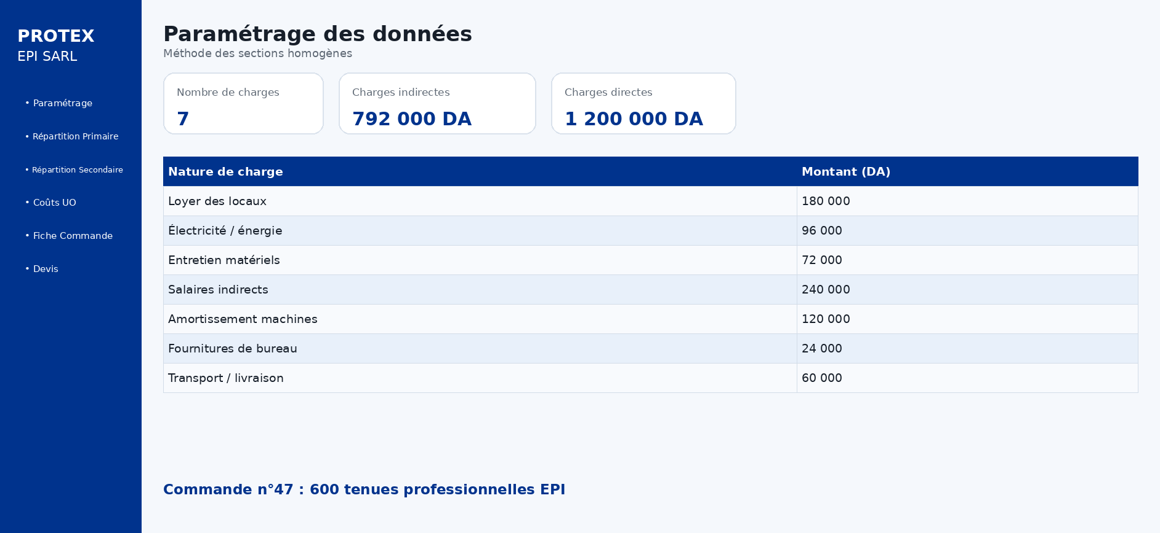
Figure 1 : module Paramétrage
Module de Répartition primaire:
Cette interface présente la ventilation initiale des charges indirectes entre les différents centres d’analyse de l’entreprise. Elle permet de visualiser à la fois le tableau de répartition primaire, les totaux par centre avant transfert ainsi qu’une représentation graphique facilitant la lecture des résultats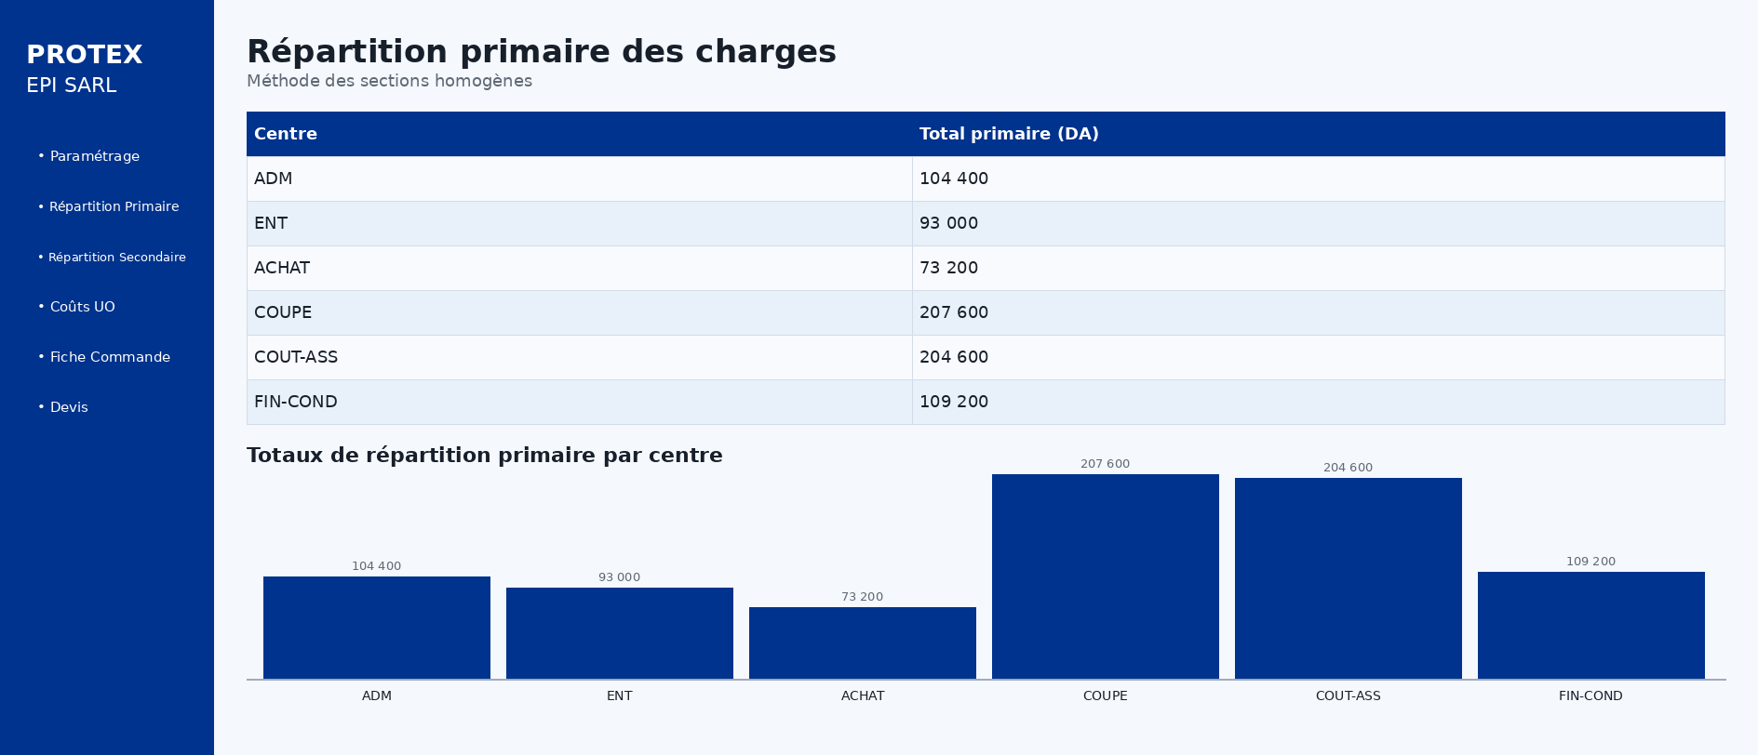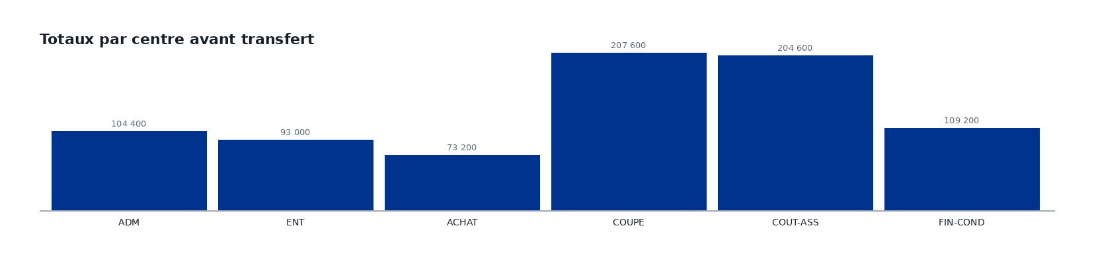
Figure 2 : module de Répartition Primaire
Module de Répartition Secondaire:
Cette interface illustre la phase de répartition secondaire du dashboard. elle permet d’abord de paramétrer le transfert des charges des sections auxiliaires vers les sections principales, puis d’afficher les totaux finaux obtenus après vidage des centres auxiliaires. L’interface met également en évidence la cohérence du traitement en vérifiant que la somme finale des centres principaux reste égale au total des charges indirectes.
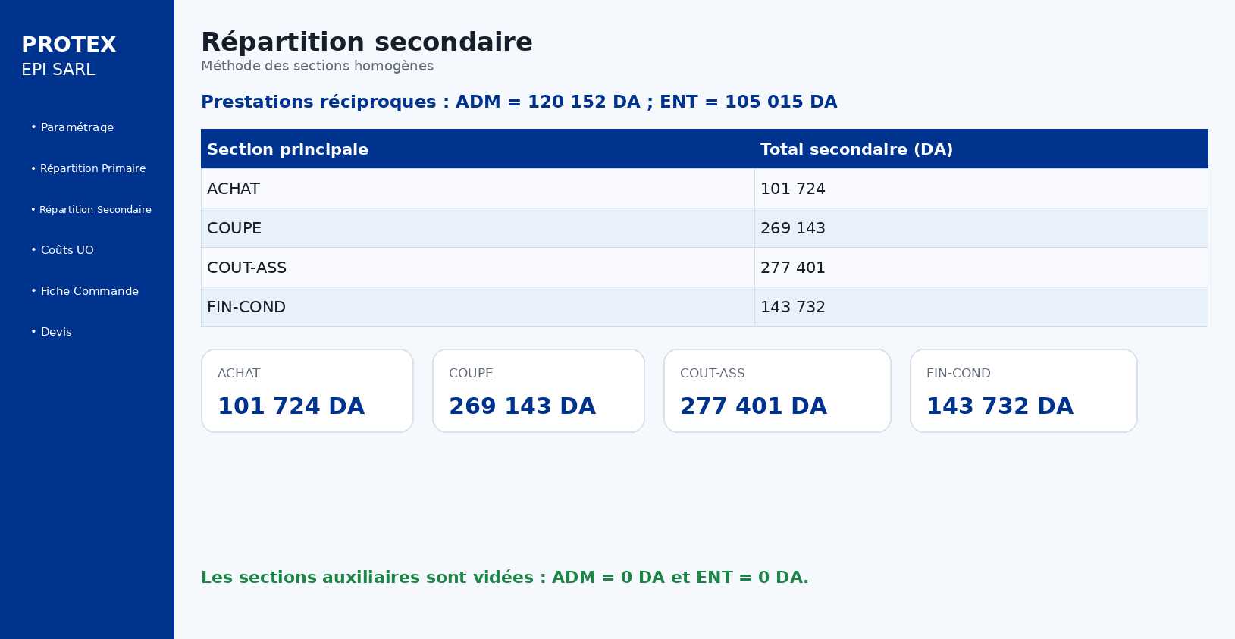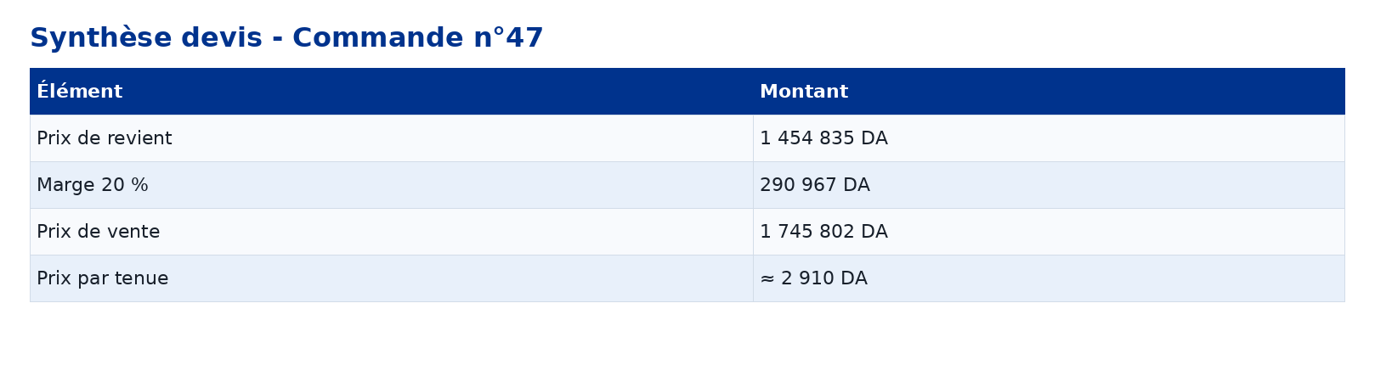
Figure 3: Module de Répartition Secondaire
Module de Coûts d’unité d’œuvre:
Cette interface permet de définir le volume des unités d’œuvre de chaque centre principal et d’obtenir automatiquement leur coût unitaire. Elle affiche, pour chaque centre, le total des charges après répartition secondaire, le nombre d’unités d’œuvre correspondant et le coût unitaire calculé.
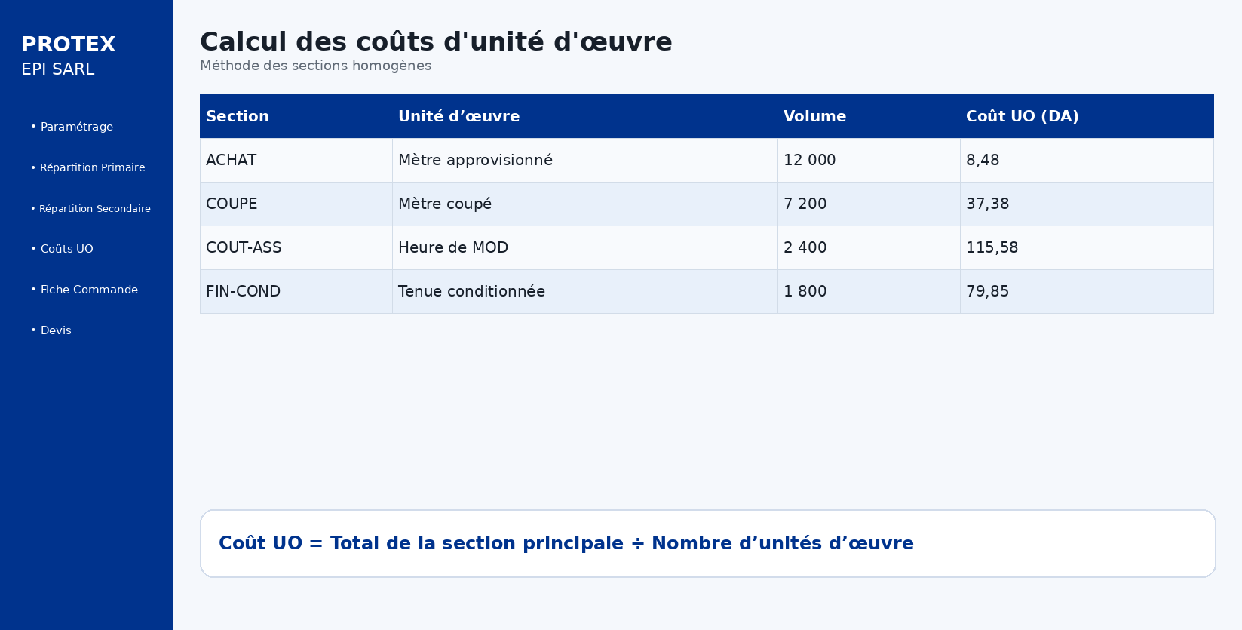
Figure 4 : Module de Coûts d’unité d’œuvre
Module de Fiche de commande:
Cette interface présente la fiche de commande de l’entreprise PROTEX EPI SARL. Elle centralise les charges directes, les consommations d’unités d’œuvre par centre, les charges indirectes imputées et le prix de revient de la commande.
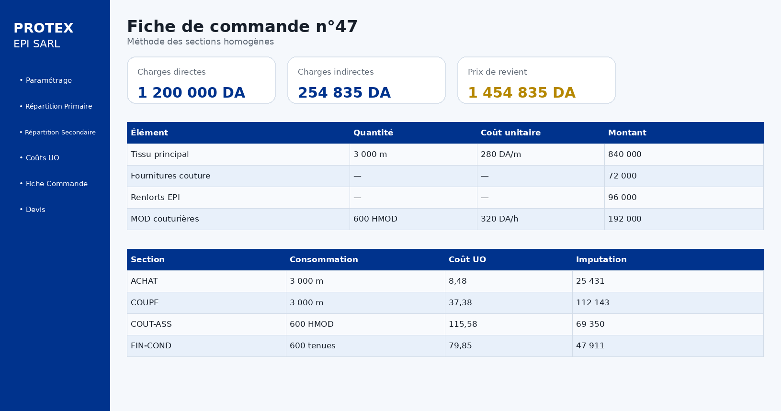
Figure 5: Module de Fiche de commande
Module de Devis:
Cette interface présente la phase finale du dashboard. Elle permet de calculer automatiquement la marge à partir du prix de revient, de proposer un prix de vente, d’afficher le résultat analytique prévisionnel et de fournir une synthèse financière de la commande. Elle intègre également des représentations graphiques facilitant l’analyse de la composition du prix de vente et de l’effet du taux de marge sur le devis proposé, ainsi qu’une fonctionnalité de téléchargement du devis au format PDF.
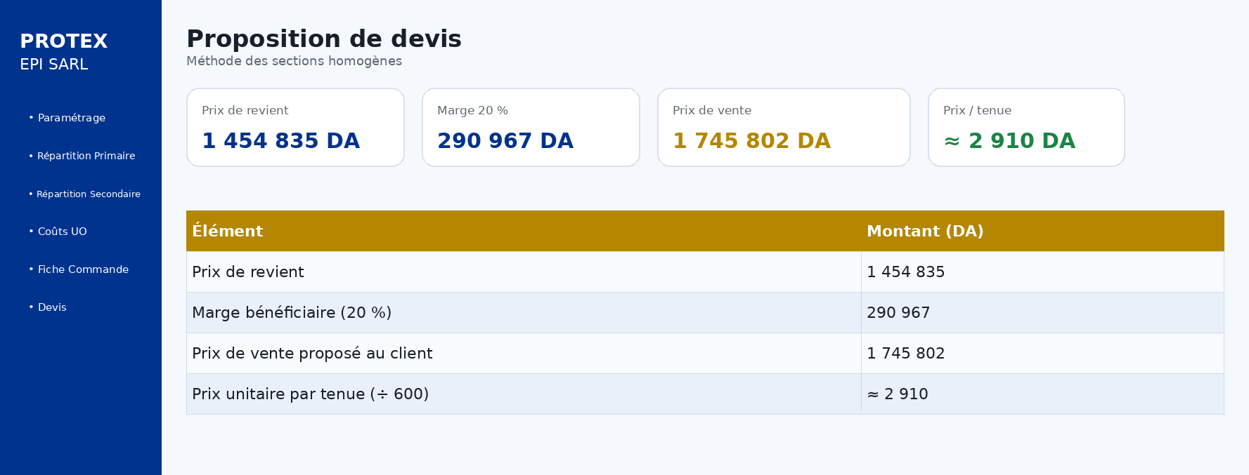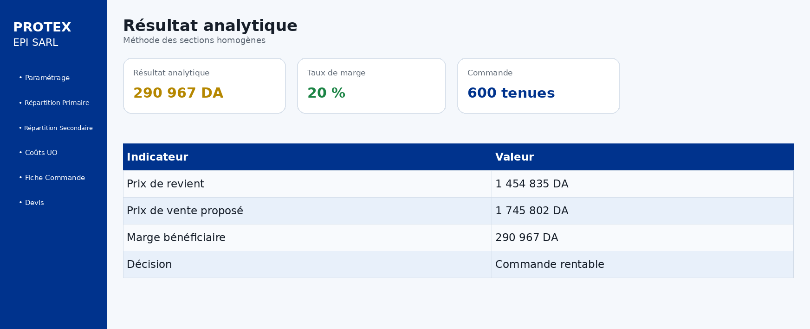
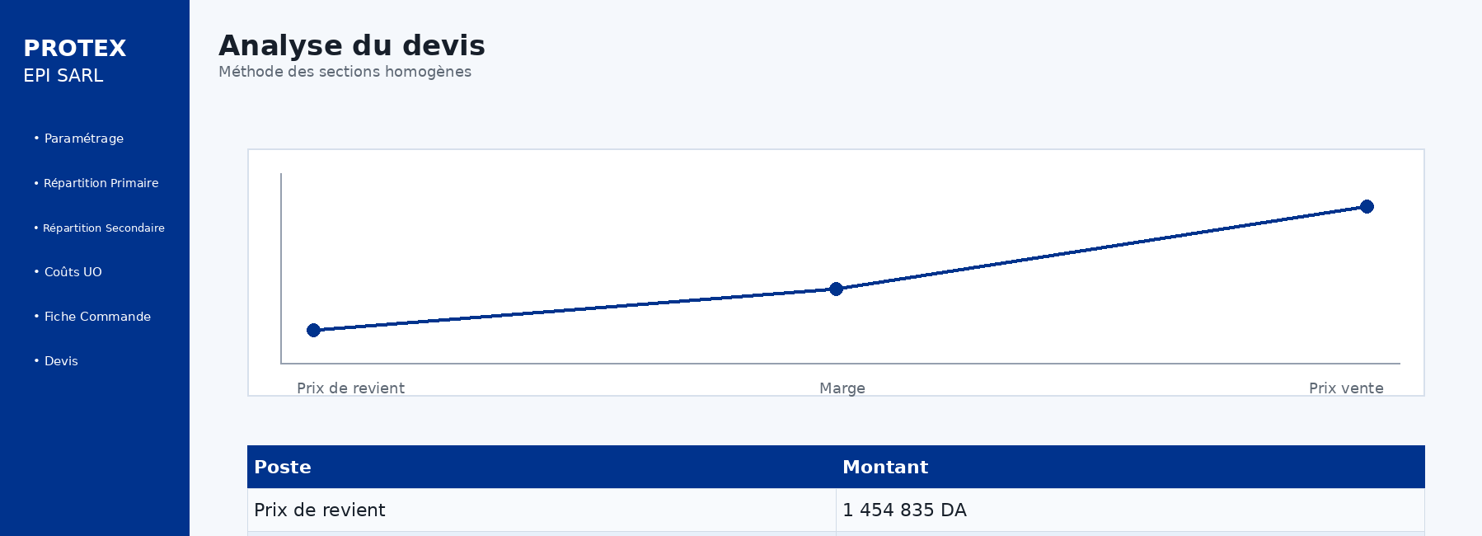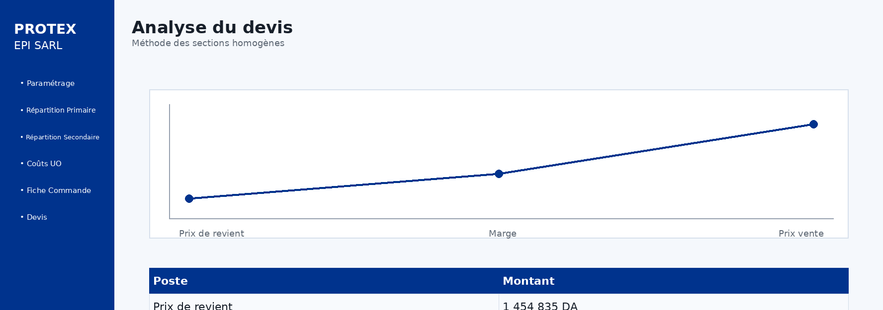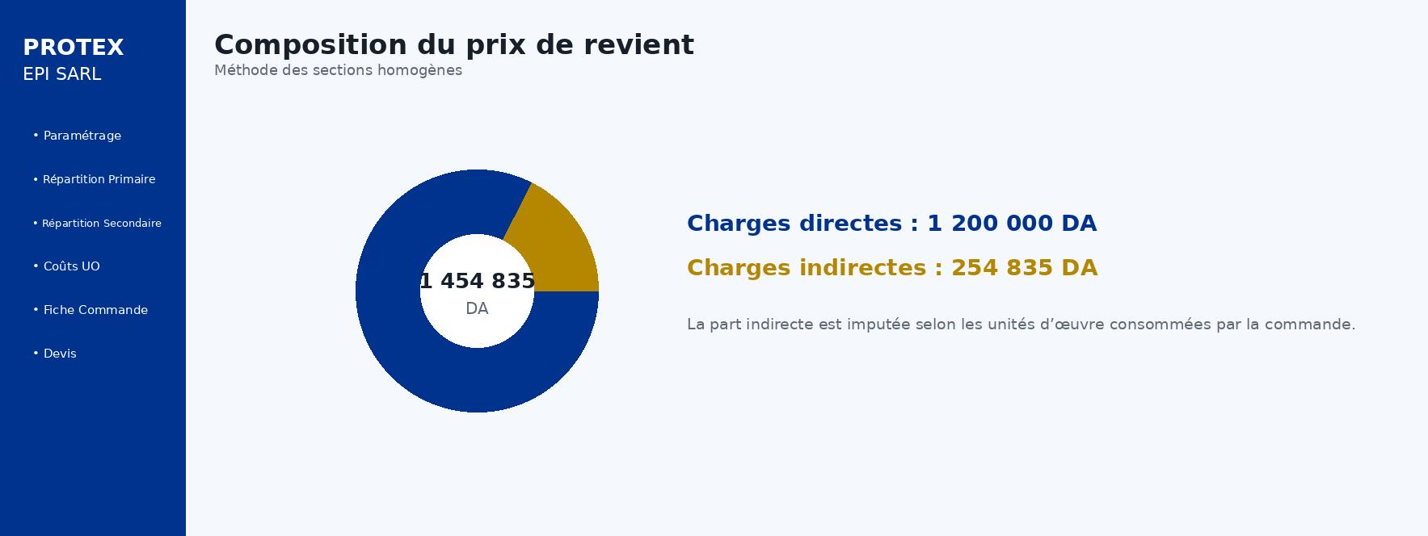
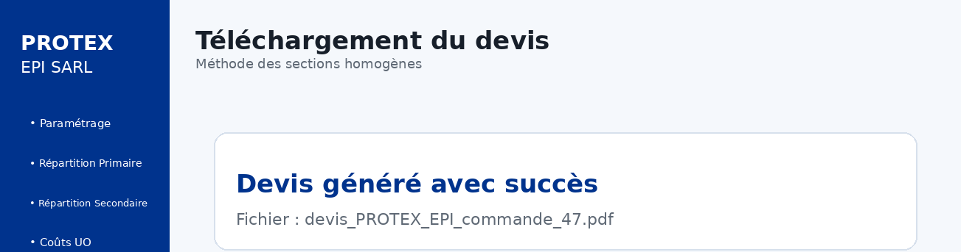
Figure 6: Module de Devis

Voiçi un exemple de devis téléchargé en format PDF:
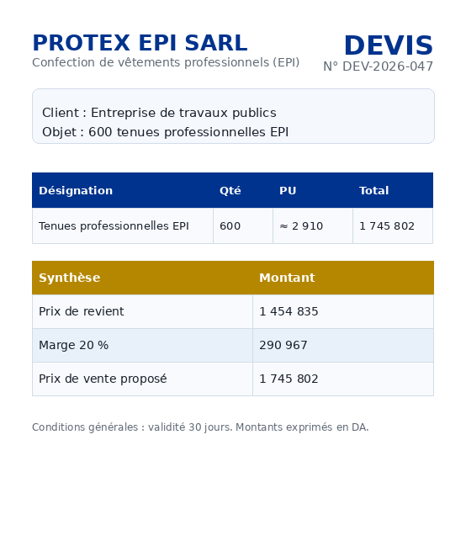
Figure 7:Devis en PDF

Conclusion Générale
Au terme de ce travail, l’application de la méthode des sections homogènes au cas de l’entreprise PROTEX EPI SARL a permis de mettre en évidence l’importance d’un traitement structuré des charges indirectes dans le calcul du prix de revient.
À travers l’analyse de la commande n°47, il a ainsi été possible de calculer un prix de revient cohérent pour une commande de tenues professionnelles EPI, puis d’en déduire un devis fondé sur une marge bénéficiaire de 20 %. Cette démarche montre que la comptabilité analytique constitue un outil essentiel pour fixer un prix de vente rationnel et apprécier la rentabilité d’une opération.
Par ailleurs, la réalisation d’un dashboard interactif a permis de prolonger l’étude sur un plan pratique, en facilitant la saisie des données, l’automatisation des calculs et la visualisation des résultats. Cette dimension applicative renforce l’intérêt du projet, en montrant que les principes de la comptabilité analytique peuvent être traduits dans un outil simple, structuré et utile à la gestion.
Ainsi, ce travail met en évidence à la fois la pertinence de la méthode des sections homogènes dans le calcul des coûts et l’apport d’un support numérique dans l’exploitation et la valorisation des résultats obtenus.

